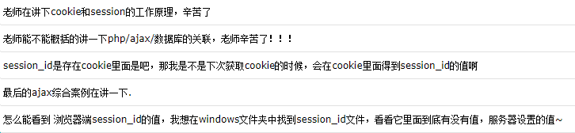

chrome的cookie存储位置
C:\Users\Administrator\AppData\Local\Google\Chrome\User Data\Default\cookies
IE的cookie存储位置
C:\Users\Administrator\AppData\Local\Microsoft\Windows\Temporary Internet Files

cookie原理:
浏览器第一次访问带有cookie功能的网页时，cookie信息会随着响应头返回给浏览器。浏览器可以将该信息记录下来（文件、内存）。
之后，浏览器再次访问同一个网站的其他页面时，都会将cookie信息随请求头一起发送给服务器。

session原理:
浏览器第一次访问带有session功能的网页是，服务器会产生一个session_id。该session_id有两个作用：
- 随响应头返回给我浏览器（依赖于cookie），相当于是给了浏览器一个编号。
- 在服务器端产生一个以session_id为名称的文件，用来保存该浏览器提交的信息。

之后，浏览器再次访问该网站时，会将session_id随着请求头发送给服务器。服务器接收到请求头的session_id之后，在服务器中寻找相同名称的文件。
ajax程序
两个页面、三个步骤
两个页面:
html文件 --- 用来发送ajax请求
php文件 --- 用来处理ajax请求，并将结果返回给浏览器

三个步骤:
- html --- 发送ajax请求
- 实例化XMLHttpRequest对象
- 调用open方法准备ajax请求
- 调用send方法发送ajax请求
- 调用onreadystatechange事件，检测readyState=4时，使用responseText接收后端返回的结果
- php --- 处理请求，返回结果
- html --- 接收返回结果，进一步处理
- 使用responseText接收后端返回的结果
- 进一步处理 --- 重点依赖于js

